Haftalık İlerleme Raporu: Hafta 4
Veritabanı tasarımı ve veri erişim katmanı
Öğrenci | Muhammed Berkin Tanas | Numara | 251161049
Proje (Kod/Ad) | P27 · Günlük (Log) Anomali İzleme Panosu (Gözcü) | Tarih | 15.10.2026
Hafta No | 4 | Depo | log-anomali-panosu

1. Bu hafta tamamlanan işler
- Python'dan SQL Server'a bağlantı kuruldu (app/data/db.py). Bağlantı bilgileri .env dosyasından okunur; ODBC Driver 18 ve Windows kimlik doğrulaması kullanılır.
- Sentetik veri üreticisi yazıldı (app/data/seed.py): 2 şirket, kullanıcılar, kaynaklar, kurallar ve giriş kayıtları. İçine dört saldırı kalıbı yerleştirildi.
  - Kaba kuvvet, başarısızlıktan sonra başarılı giriş, çok sayıda kullanıcı adı denemesi, mesai dışı giriş
  - Sonuç: Mavi Lojistik için 354, Yeşil Gıda için 187 kayıt. Saldırgan IP'ler (198.51.100.23 ve 203.0.113.45, 12'şer başarısız) en üstte çıktı.
- CRUD fonksiyonları yazıldı (app/data/crud.py): log_ekle, kural_ekle, son_loglar, basarisiz_giris_ozeti, kurallari_getir, kural_guncelle, kural_sil.
  - Her sorguda WHERE sirket_id = ? filtresi var; şirketler birbirinin verisine dokunamaz.
  - Tüm sorgular parametrelidir (?); SQL injection'a karşı korumalıdır.
  - Hata olursa işlem geri alınır (commit / rollback).
- 6 birim testi yazıldı (tests/test_crud.py); hepsi geçti. Testler veri izolasyonunu da doğruluyor.
- Kendi yazdığım kısıt: ck_kural_pencere. kural.pencere_dk en fazla 1440 dakika (bir gün) olabilir. 5000 ve 1441 reddedildi, 1440 kabul edildi.
- ER diyagramı ilişki adları, kolon tipleri ve PK/FK/UQ etiketleriyle detaylandırıldı.

2. Karşılaşılan sorunlar ve uygulanan çözümler
Karşılaşılan sorun | Uygulanan çözüm
pytest “file or directory not found: tests” hatası verdi. | tests klasörü yanlışlıkla app içinde oluşmuştu; proje köküne taşındı.
pytest “collected 0 items” dedi. | test_crud.py dosyası boş kaydedilmişti; içerik eklenip kaydedildi. Sonra 6 test geçti.
Kısıtın sınırının gerçekten 1440 olup olmadığı belirsizdi (5000'in reddedilmesi bunu kanıtlamaz). | Sınır testi yapıldı: 1440 eklendi ve silindi, 1441 reddedildi (Msg 547).
Test sorgularında şirket filtresi yoktu; iki şirketin aynı IP'si birleşebilirdi. | Gerçek CRUD fonksiyonlarının tamamında sirket_id filtresi kullanıldı.

3. Yapay zekâ kullanımı özeti
Yapay zekâ db.py, seed.py, crud.py ve test_crud.py taslakları ile ER diyagramının güncellenmesi için kullanıldı.
ck_kural_pencere kısıtını ipucu yardımıyla kendim yazdım ve sınır testini kendim yaptım. Sözlü sınava hazırlık için AI'dan quiz (9 sorudan 8 doğru) ve soru-cevap listesi aldım.
Ayrıntılar: Hafta-4_AI_Kullanim_Gunlugu.docx (bu klasörde).

4. Sonraki hafta planı
- Flask ile ilk web sayfaları.
- Şirket kaydı ve giriş akışı; parola hash'leme (bcrypt).
- Oturum yönetimi ve rol tabanlı erişim (yönetici / analist).
- Kısa güvenlik notu.

5. Ekler

Commit bağlantıları
- 57f13cc Hafta 4: veritabanı bağlantısı ve sentetik veri üretici
- 1cf855b Hafta 4: veritabanı bağlantısı, sentetik veri, CRUD ve testler
- 1bb1d82 Hafta 4: AI günlüğü güncellendi, kendi yazdığım CHECK kısıtı eklendi
- 28bca56 pencere_dk CHECK kısıtı SQL scriptine eklendi
- a7566d1 ER diyagramı: ilişki adları ve kolon ayrıntıları eklendi

Test çıktısı (python -m pytest tests -v)
tests/test_crud.py::test_son_loglar_sadece_kendi_sirketinin PASSED
tests/test_crud.py::test_basarisiz_ozeti_saldirgan_ipleri_bulur PASSED
tests/test_crud.py::test_kural_ekle_guncelle_sil PASSED
tests/test_crud.py::test_baska_sirketin_kuralina_dokunulamaz PASSED
tests/test_crud.py::test_baska_sirketin_kaynagiyla_log_eklenemez PASSED
tests/test_crud.py::test_gecersiz_durum_reddedilir PASSED
================ 6 passed in 0.34s ================

Ekran görüntüleri
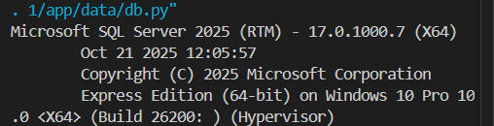
Şekil 1. db.py bağlantı testi: SQL Server sürüm bilgisi
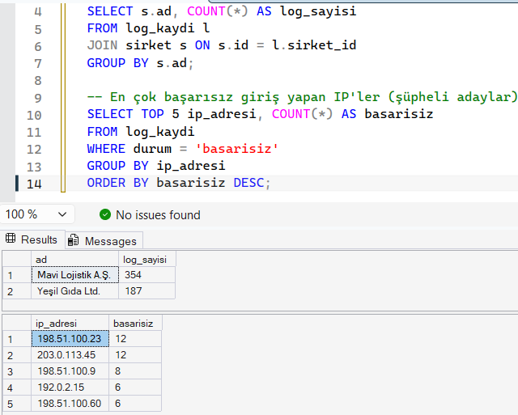
Şekil 2. Sentetik veri: şirket başına log sayısı ve en çok başarısız giriş yapan IP'ler
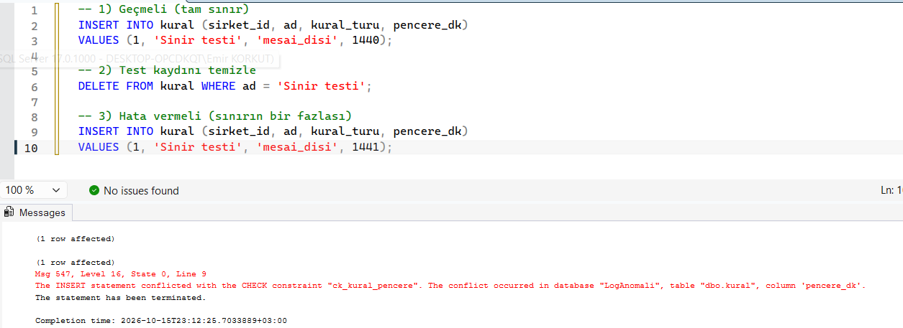
Şekil 3. ck_kural_pencere sınır testi: 1440 kabul, 1441 reddedildi

6. Haftalık kontrol listesi
Ders paketi, Form 3. İşaretleri öğrenci kendisi koyar (☐ → ☒).
Kontrol maddesi | Durum
Bu haftanın hedeflenen modülü/çıktısı tamamlandı | ☐
Çalışan demo öğretim elemanına gösterildi | ☐
Kodun tamamı açıklanabiliyor (AI dahil) | ☐
Çalışmalar GitHub'a düzenli commit'lerle yüklendi | ☐
Commit mesajları açıklayıcı | ☐
Yapay Zekâ Kullanım Günlüğü güncellendi | ☐
Gizli anahtar/parola depoya yüklenmedi | ☐
Haftalık İlerleme Raporu hazırlandı | ☐
Bir sonraki haftanın ön koşulları hazır | ☐

